Супринская средняя общеобразовательная школа,
филиал муниципального автономного общеобразовательного учреждения
Бегишевская средняя общеобразовательная школа
626264, Тюменская область, Вагайский район, с. Супра, ул. Новая 27,
тел./факс 8 (34539) 34-3-31, e-mail: supraschool1@rambler.ru

Индивидуальный образовательный маршрут
учителя русского языка и литературы
Шевелевой Надежды Михайловны

Супра
2021

Информационная справка о педагоге

ОО | Супринская СОШ, филиал МАОУ Бегишевская СОШ
Территория | Вагайский район
Год | 2021
ФИО | Шевелева Надежда Михайловна
Должность | Учитель русского языка и литературы
Образование | Высшее, ТГПИ имени Д.И.Менделеева, 2006 г.
Преподаваемый предмет | Русский язык и литература
Педагогический стаж | 29 лет
Дата курсовой подготовки | 1.«Организационно - методическая подготовка педагогов к формированию в регионе единой речекультурной среды, комфортной как для русскоговорящих обучающихся, так и для детей мигрантов в свете требований ФГОС» (72 ч.), г. Тобольск, 2019 г.  2.Обучение по дополнительной профессиональной программе повышения квалификации «Школа современного учителя. Литература» (100 ч.) май – ноябрь 2021 г.
Дата аттестации, категории | Март 2021 г., первая
Контактная информация | 89048737897

Пояснительная записка

Тема самообразования: Способы и приемы формирования коммуникативных УУД на уроках русского языка и литературы
Цель: способствовать формированию УУД на уроках русского языка и литературы через внедрение различных образовательных технологий
Задачи:
- изучить педагогические, психологические, методические литературные источники по проблеме;
- внедрение в учебный процесс инновационных педагогических технологий (технология деятельностного подхода, технология проектной деятельности, учебно-игровая технология, технология развития речи, технология критического мышления, технология проблемного обучения;
- обобщение и распространение собственного педагогического опыта;
- повышение качества проведения учебных занятий на основе внедрения новых технологий;
- овладение технологиями дистанционного обучения;
- применить на практике разработанные уроки, в том числе в условиях дистанционного обучения;
- формирование читательской грамотности.

Ожидаемые результаты работы для педагога:
- разработка рабочих программ по преподаваемым предметам в соответствии с ФГОС основного и среднего общего образования;
- повышение качества преподаваемых предметов;
- повышение успеваемости и уровня обученности учащихся, мотивации к изучению предметов;
- формирование у ученика внутренней позиции школьника на уровне положительного отношения к школе, понимание необходимости учения, способности к самооценке, умения планировать, контролировать свои действия, формулировать собственное мнение, сотрудничать с любым партнёром, осуществлять поиск необходимой информации;
- участие в педсоветах, семинарах, вебинарах, в работе школьного и районного ШМО учителей русского языка и литературы;
- разработка и проведение открытых уроков, мастер-классов, обобщение опыта по исследуемой теме;
- умение оказать практическую помощь коллегам;
- овладение приемами работы по формированию читательской грамотности.

Ожидаемые результаты работы для учащихся:
- активизация деятельности учащихся на уроках и во внеурочное время;
- динамика роста качества знаний обучающихся;
- приобретение навыков самостоятельной творческой и исследовательской работы;
- овладение учащимися ключевыми компетенциями;
- повышение уровня читательской грамотности.

Сроки работы над проблемой: 3 года
Форма отчета по проделанной работе: презентация опыта работы на заседаниях ШМО, педсоветах, проведение открытых уроков, размещение методических материалов на сайте Мультиурок в личном кабинете педагога, пополнение портфолио дипломами, сертификатами.
Форма самообразования: индивидуальная, групповая, коллективная
Собеседование с методистом школы по темам:
- Виды диагностики уровня профессиональной компетенции учителя (октябрь 2020)
- Алгоритм разработки индивидуального образовательного маршрута педагога (апрель 2021)
- Самообразование как фактор профессионального становления и развития личности педагога (май 2021)
- Участие в вебинарах как современная форма организации самообразования педагога (по плану)

Этапы и сроки реализации ИОМ педагога

№ п/п | Этапы | Сроки
1 | Планирование курсов повышения квалификации | 1 раз в 3 года
2 | Поиск дистанционных курсов повышения квалификации | 1 раз в 3 года (по необходимости)
3 | Участие в диагностике профессиональных компетенций педагога  -предметные  -методические  -психолого-педагогические  -коммуникационные  Онлайн-тест для учителей всех уровней образования -Интенсив «Я Учитель» | Ежегодно  с составлением самоанализа диагностики  Октябрь 2020, март 2021
4 | Изучение методической литературы (журналы, газеты, библиотеки образовательных порталов России) | Постоянно
5 | Изучение электронных образовательных ресурсов для педагога | Постоянно
6 | Изучение педагогических инноваций, технологий и внедрение их в учебный процесс | В течение учебного года
7 | Использование образовательных платформ в процессе обучения  - интерактивная рабочая тетрадь SKYSMART  - Якласс | В течение учебного года
8 | Участие в конкурсах педагогического мастерства в т.ч. дистанционных конкурсах  - Конкурс методических разработок | Ежегодно
9 | Участие в работе ШМО, РМО учителей русского языка и литературы | Постоянно
10 | Участие в мероприятиях ЦНППМПР г.Тобольск https://vk.com/club191152161 | В течение учебного года
11 | Участие в вебинарах от Платформы Skysmart https://edu.skysmart.ru/ | В течение учебного года
12 | Участие в вебинарах от издательства "Просвещение"https://prosv.ru/webinars | В течение учебного года

Реализация ИОМ

Направления работы | Аспект из направления (зона развития) | Формат обучения (Тема, место прохождения ПК) | Сроки | Внедрение в практику | Точка контроля
Предметное/ профессиональное | Компетенции в области преподаваемого предмета в пределах требований федеральных государственных образовательных стандартов и основной общеобразовательной программы | 1. Курсы повышения квалификации  по предметам:  1. Организационно - методическая подготовка педагогов к формированию в регионе единой речекультурной среды, комфортной как для русскоговорящих обучающихся, так и для детей мигрантов в свете требований ФГ. | 10 – 21 июня, 2019  учебный год | Выполнение зачетной работы и проекта для получения свидетельства о прохождении повышения квалификации. | Удостоверение о прохождении курсов повышения квалификации в личном деле и в портфолио по предмету
Предметное/ профессиональное |  | 2. Эффективные практики реализации адаптированных основных образовательных программ для обучающихся с ОВЗ | 27 апреля – 16 мая, 2020  учебный год | Выполнение заданий по учебным модулям и итоговых тестов для получения свидетельства о прохождении повышения квалификации. | Удостоверение о прохождении курсов повышения квалификации в личном деле и в портфолио по предмету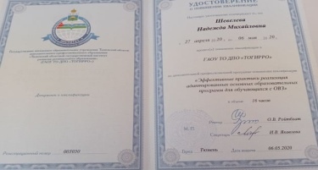
Предметное/ профессиональное |  | 3. . Методический абонемент на тему «Формирование и оценка функциональной грамотности обучающихся»  - Семинар-практикум (онлайн формат) «Концептуальные основы функциональной грамотности обучающихся: основные понятия, подходы, психологические аспекты».  - Семинар-практикум (онлайн формат) «Формирование читательской грамотности в условиях реализации ФГОС».  - Семинар-практикум (онлайн формат) «Обзор учебно-методических пособий и ЭОР по формированию финансовой грамотности».  - Семинар-практикум (онлайн формат) «Глобальные компетенции как новый компонент функциональной грамотности».  Семинар-практикум «Презентация методических конструкторов(защита групповых проектов)». | Январь 2021  Февраль, март 2021  Июнь 2021  Октябрь 2021  Ноябрь 2021 | По выполнению заданий модуля «Вариативное повышение компетенций  педагогических работников» на платформе ZOOM. | Интеллект-карта «Подходы к формированию функциональной грамотности»  Банк заданий по формированию читательской грамотности.  Чек-лист по использованию ЭОР.  Практическая работа по решению кейсов  Методический конструктор
Предметное/ профессиональное |  | 4.Вебинары по подготовке к ОГЭ и ЕГЭ по русскому языку 9,11 класс  https://togirro.ru/nauchno_metodic/metodicheskaya/ocenka_kachestv/rabota_setevyx2018/ege_vebinar20_21/ryz_20-21.html | 2020-2021 учебный год  (по графику) | Использование при подготовке к ОГЭ и ЕГЭ по русскому языку | ОГЭ и ЕГЭ по русскому языку
 |  | 5. ВКС по русскому языку, подготовка к сочинению 11 класс https://meet.lync.com/deponto/72don-togirro/TKMMWT39 | 2020-2021 учебный год | Использование при подготовке к итоговому сочинению  Обмен опытом с коллегами на ШМО учителей русского языка и литературы | Подготовка к сочинению 11 класс
 |  | 6. ВКС по русскому языку, подготовка к итоговому собеседованию «Концептуальные основы функциональной грамотности обучающихся: основные понятия, подходы, психологические аспекты»  https://teams.microsoft.com/l/meetup-join/19%3ameeting_MDc0NTAxNDAtODMxYS00NTkxLWE4ZmMtNDU2OGM4MjdmYWFm%40thread.v2/0?context=%7b%22Tid%22%3a%22904cbcd1-06dc-46a4-bd73-38496ff306b4%22%2c%22Oid%22%3a%22ebcf00d9-5458-4f2b-99df-3d0fc6fb5438%22%7d | 25 января  2021 | Использование при подготовке к итоговому собеседованию  Обмен опытом с коллегами на ШМО учителей русского языка и литературы | Итоговое собеседование
 |  | 7. Вебинар «Индивидуальный образовательный маршрут и непрерывное профессиональное образование».  https://us04web.zoom.us/j/71188851479?pwd=NG1HNjJxZC9OQ25uU3hVSDIwSWNnUT09 | 20 ноября  2020 года | Разработка индивидуального образовательного маршрута | Составление ИОМ учителя
 |  | 8. Вебинар «Практики организации гибридного и дистанционного обучения в школе». ЯКласс | 01апреля  2021 г. | Изучение материалов
 |  | 9. Семинар в формате ВКС. «Организация и проведение итогового сочинения (изложения); Проверка ИС, работа с формами». ТОГИРРО | 12 апреля  2021 | Использование при подготовке к итоговому сочинению | Подготовка к итоговому сочинению
 |  | 10.CERM.RU - Образовательная онлайн-платформа  https://cerm.ru/ | Январь – апрель  2021 | Развитие орфографической грамотности | 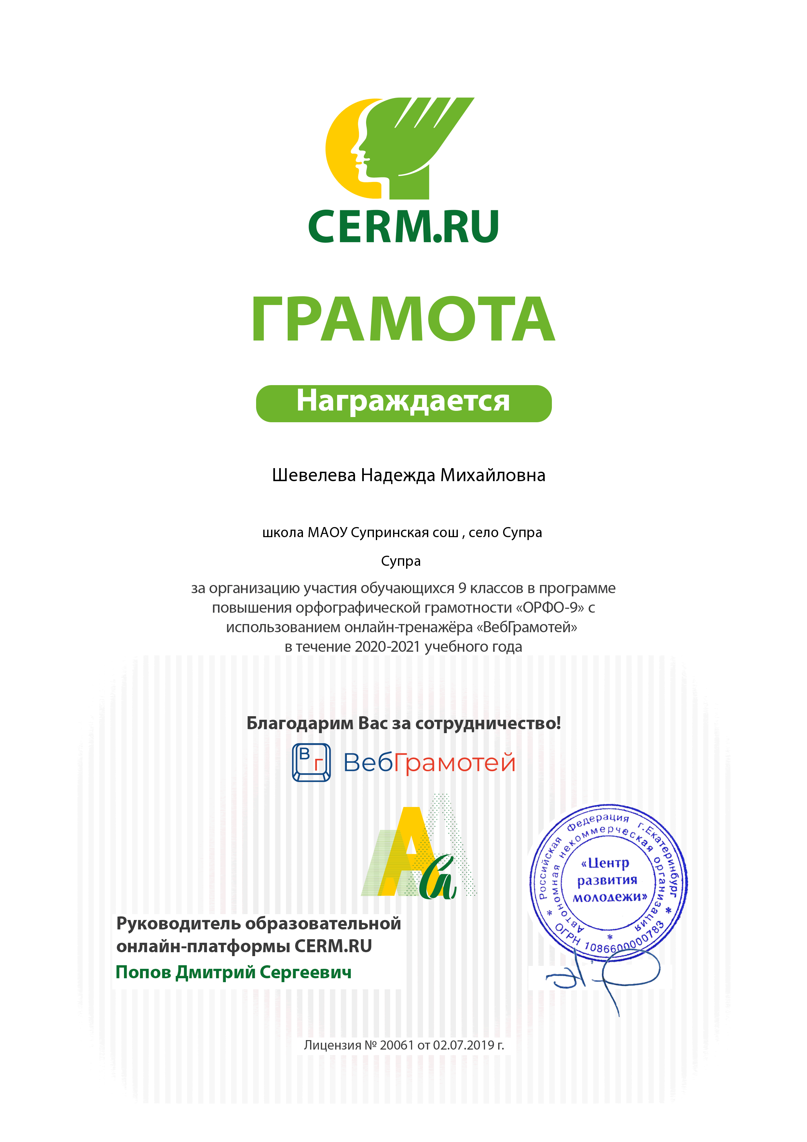
 | Компетенции в области проектирования развивающей образовательной среды. | Изучение литературы по темам «Формирование современной образовательной среды». « Требования ФГОС к современной образовательной среде». | 2020 -2021 | Поиск информации поданной теме  Работа по оформлению образовательной среды в кабинете, в школе. | Оформление образовательной среды в кабинете, в школе.
Методическое | Компетенции в области планирования, проведения учебных занятий и систематического анализа их эффективности | 1.Изучение ресурса Якласс, Skysmart для реализации дистанционного обучения школьников 5-11 класс  https://yaklass.ru, https://edu.skysmart.ru/?ref=hohuduhoba | сентябрь - май 2020-2021 | Выполнение заданий на портале Якласс. Skysmart | Проведение уроков через ресурс Якласс, Skysmart
 |  | 2.Курсы повышения квалификации по классному руководству  «Основы педагогической деятельности и аспекты педагогики и дидактики». | Сентябрь,  2020 | Обмен опытом с коллегами на ШМО классных руководителей | Удостоверение 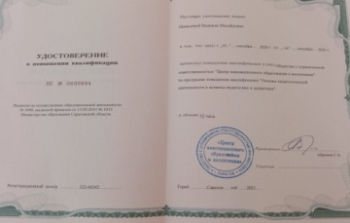
 |  | 3. Изучение ресурса Яндекс. Учебник для реализации дистанционного обучения  https://education.yandex.ru/main/ | Апрель — май, 2020 | Распространение полученного опыта среди коллег через выступления на ШМО. | Применять в своей работе
 |  | 6. Интенсив «Я Учитель» - онлайн-тест для учителей всех уровней образования https://education.yandex.ru/uchitel/intensiv/?utm_source=fb&utm_medium=banner&utm_campaign=yauchitel&utm_content=intensiv&utm_term=experienced_compare | Октябрь,  2020  Март,  2021 | Получить и отработать рекомендации для развития педагогических компетенций | 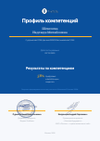  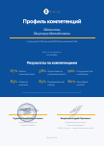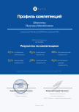  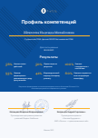  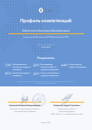  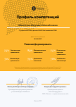  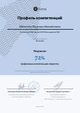  Информация по рекомендациям принята к сведению
 |  | 7. Методический абонемент на тему «Формирование и оценка функциональной грамотности обучающихся»  - Семинар-практикум (онлайн формат) «Концептуальные основы функциональной грамотности обучающихся: основные понятия, подходы, психологические аспекты».  - Семинар-практикум (онлайн формат) «Формирование читательской грамотности в условиях реализации ФГОС».  - Семинар-практикум (онлайн формат) «Обзор учебно-методических пособий и ЭОР по формированию финансовой грамотности».  - Семинар-практикум (онлайн формат) «Глобальные компетенции как новый компонент функциональной грамотности».  - Семинар-практикум «Презентация методических конструкторов(защита групповых проектов)». | Январь 2021  Февраль, март 2021  Июнь 2021  Октябрь 2021  Ноябрь 2021 | По выполнению заданий модуля «Вариативное повышение компетенций  педагогических работников» на платформе ZOOM. | Интеллект-карта «Подходы к формированию функциональной грамотности»  Банк заданий по формированию читательской грамотности.  Чек-лист по использованию ЭОР.  Практическая работа по решению кейсов  Методический конструктор
 | Компетенции в области организации и осуществления контроля и оценки учебных достижений,  результатов освоения основной образовательной программы обучающимися | 1. Участие в педсовете  «Нормы оценки знаний, умений и навыков учащихся по русскому языку и литературе». | Декабрь,  2020 | Изучение материалов | Выступление на педсовете
 |  | 2. Участие в совещании  Подготовка к ОГЭ, ЕГЭ по русскому языку | Март,  2021 | Распространение полученного опыта среди коллег | Выступление на совещании
 |  | 3. Участие в вебинарах от издательства "Просвещение"  Вебинар "Курс русского родного языка в школе."  invitation@webinar.ru | Май,  2020 | Изучение материалов | Применение на уроках русского языка и литературы
 |  | 4. Участие в мероприятиях ЦНППМПР г.Тобольск:  - Семинар-практикум (онлайн формат) «Основные подходы к формированию и оценке естественнонаучной и математической грамотности».  - Семинар-практикум (онлайн формат) «Формирование и оценка креативного мышления обучающихся». | Март,  2021 | По выполнению заданий модуля «Вариативное повышение компетенций  педагогических работников» на платформе ZOOM. | Банк заданий по формированию естественнонаучной и математической грамотности.  Банк заданий по развитию креативности у обучающихся.
 |  | 5. Семинар в формате ВКС. «Организация и проведение итогового сочинения (изложения); Проверка ИС, работа с формами» | 12 апреля  2021 | Использование при подготовке к итоговому сочинению | При подготовке к итоговому сочинению
Психолого-педагогическое | Компетенции в области преподаваемого предмета в пределах требований федеральных государственных образовательных стандартов и основной общеобразовательной программы | 1. Участие в вебинарах от корпорации "Российский учебник"  Вебинар "Как сделать интересным любой урок с помощью интерактивных  заданий"  https://rosuchebnik.ru/material/kak-sdelat-interesnym-lyuboy-s-urok-s-pomoshchyu-interaktivnykh-zadani/?utm_source=myrosuchebnik&utm_medium=email&utm_campaign=tr_after_non_participant_webinar#video | 2020 год | Распространение полученного опыта среди коллег | Применение на уроках русского языка и литературы
 |  | 2. Участие в мероприятиях ЦНППМПР г.Тобольск:  - Семинар-практикум «Профессиональное развитие педагога в условиях повышения качества образования». | Апрель,  2021 | По выполнению заданий модуля «Вариативное повышение компетенций  педагогических работников» на платформе ZOOM. | Индивидуальный трек профессионального развития.
 | Компетенции в области понимания психологических особенностей (индивидуальных, возрастных, культурных) и развития способностей обучающихся. | 1. Участие в мероприятиях ЦНППМПР г. Тобольск  - Семинар - практикум "Развитие эмоционального интеллекта учащихся" 4 часа  http://crmpp.kdmtob.ru/ | 07 сентября -02 октября,  2020 | Выполнение заданий семинара | Выполненные задания  "Эмоциональный интеллект" (оценка 10 из 10 - 100 %
Коммуникационное | Компетенции в области выстраивания продуктивного взаимодействия с другими участниками | 1. Участие в мероприятиях ЦНППМПР г.Тобольск  - Тренинг "Коммуникативная компетентность учителя" 4ч.  - Семинар - практикум "Развитие навыка публичного выступления и продуктивного общения" 4.ч  http://crmpp.kdmtob.ru | 07 сентября -02 октября,  2020 | Выполнение заданий тренинга и семинара.  Применение навыков в профессиональной деятельности. | Выполненные задания по "Коммуникативная компетентность " (оценка - 20 из 20 - 100 %)  "Развитие навыка публичного выступления " (оценка 10 из 10 - 100%

